Topluma Dayalı Tıp Kurulu
2017-2018
Faaliyet Raporu

İÇİNDEKİLER

Topluma Dayalı Tıp Kurulu 2017 / 1. Toplantısı Gündem 3
Topluma Dayalı Tıp Kurulu 2017 / 1. Toplantı Kararları 3
Topluma Dayalı Tıp Kurulu 2017 / 2. Toplantısı Gündem 3
Topluma Dayalı Tıp Kurulu 2017 / 2. Toplantı Kararları 3
Topluma Dayalı Tıp Kurulu 2018 / 1. Toplantısı Gündem 4
Topluma Dayalı Tıp Kurulu 2018 / 1. Toplantı Kararları 4
Dönem 4 ve 5 Ortak Programı 4
Özel Teşekkür Bölümü 9
Dönem III İçin Yapılan Planlama: 11
Ek:1 13
SELÇUK ÜNİVERSİTESİTIP FAKÜLTESİ2017-2018 EĞİTİM ÖĞRETİM YILI DÖNEM II TOPLUMA DAYALI TIP UYGULAMALARI ÖĞRENCİ REHBERİ 13

Topluma Dayalı Tıp Kurulu 2017 / 1. Toplantısı Gündem

07 Haziran 2017 tarihinde yapılacak olan TDTK 11. Toplantısında görüşülecek konularla ilgili gündem üyelere gönderilerek toplantıya davet edildi:

Gündem:
-2016-2017 eğitim-öğretim yılı Topluma Dayalı Tıp Uygulamaları Faaliyet Raporunun değerlendirilmesi,
-2017-2018 eğitim-öğretim yılı için Topluma Dayalı Tıp Uygulamalarının görüşülmesi,
-Dönem 4 ve 5’ teki Topluma Dayalı Tıp, Kanıta Dayalı Tıp ve Hekimlik Uygulamaları ortak programının görüşülmesi.

Topluma Dayalı Tıp Kurulu 2017 / 1. Toplantı Kararları

Toplantı Sayısı: 2017/01 | Toplantı Tarihleri: 07-06-2017

Karar Sayısı 2017/01: 2016-2017 eğitim-öğretim yılı Topluma Dayalı Tıp Uygulamaları değerlendirilerek oluşturulan Faaliyet Raporunun Fakülte web sayfasında yayınlanmak üzere Dekanlığa iletilmesine karar verildi.

Karar Sayısı 2017/02: TDT, HU ve KDT’ nin ortak düzenleyeceği Dönem 4 ( 31 Ocak – 01 Şubat 2018 ) ve Dönem 5 ( 29 – 30 Ocak 2018 ) öğrencileri için yapılacak olan 2 (iki) günlük amfi programı konuları ve konuşmacıları hakkında, Fakültemiz Mezuniyet Öncesi Öğrenci Kurulundan öneriler alınmasına karar verildi.

Karar Sayısı 2017/03: 2017-2018 eğitim-öğretim yılı TDT Uygulamaları faaliyetleri hakkında genel değerlendirmelerde bulunuldu.

Topluma Dayalı Tıp Kurulu 2017 / 2. Toplantısı Gündem

16.08.2017 tarihinde yapılacak olan TDTK 12. Toplantısında görüşülecek konularla ilgili gündem üyelere gönderilerek toplantıya davet edildi:

Gündem:
-2016-2017 eğitim-öğretim yılının değerlendirilmesi,
-Dönem 3 Topluma Dayalı Tıp Uygulamalarının gözden geçirilmesi,
-2017-2018 eğitim-öğretim yılı Dönem 4 ve 5' teki Topluma Dayalı Tıp, Kanıta Dayalı Tıp ve Hekimlik Uygulamaları ortak programının görüşülmesi.

Topluma Dayalı Tıp Kurulu 2017 / 2. Toplantı Kararları

Toplantı Sayısı: 2017/02 | Toplantı Tarihleri: 16-08-2017

Karar Sayısı 2017/04: 2016-2017 eğitim-öğretim yılı Topluma Dayalı Tıp Uygulamaları değerlendirilerek oluşturulan Faaliyet Raporunun ve Öğrenci Rehberinin Fakülte web sayfasında yayınlanmak üzere Dekanlığa iletilmesine karar verildi.

Karar Sayısı 2017/05: Dönem 3’ te uygulanmakta olan KDT – TDT Uygulamaları için ortak görevlendirilen danışmanların ayrılmasının 2017-2018 eğitim - öğretim yılı için uygun olmayacağı görüşüldü ve 2018 - 2019 eğitim-öğretim yılında yapılacak olan KDT-TDT Kurulları için danışmanların ayrı ayrı seçilerek görevlendirilmelerine karar verildi.

Karar Sayısı 2017/06: Topluma Dayalı Tıp Kurulu, Hekimlik Uygulamaları Kurulu ve Kanıta Dayalı Tıp Kurulunun ortak düzenleyeceği, Dönem 4 ( 31 Ocak – 01 Şubat 2018 ) ve Dönem 5 ( 29 – 30 Ocak 2018 ) öğrencileri için yapılacak olan 2 (iki) günlük amfi programı konuları ve konuşmacıları hakkında öneriler alınarak çalışmalar yapılmasına karar verildi.

Topluma Dayalı Tıp Kurulu 2018 / 1. Toplantısı Gündem

04.01.2018 tarihinde yapılacak olan TDTK 13. Toplantısında görüşülecek konularla ilgili gündem üyelere gönderilerek toplantıya davet edildi:

Gündem:
-Dönem III, KDT ve TDT uygulamalarının görüşülmesi,

Topluma Dayalı Tıp Kurulu 2018 / 1. Toplantı Kararları

Toplantı Sayısı: 2018/01 | Toplantı Tarihleri: 04-01-2018

Karar Sayısı 2018/01: Dönem III’de verilen KDT ve TDT ortak puanının bundan sonraki yıllarda I. Dönem KDT, II. Dönem TDT olarak verilmesine ve değişikliğin KDT Kurulu başkanlığına bildirilmesine karar verildi.
Karar Sayısı 2018/02: Dönem II’de TSM ve ASM’ye giden öğrencilere rehberlik yapacak doktorlara Dekanlığımızdan resmi yazı yazılmasına karar verildi.

Topluma Dayalı Tıp, Kanıta Dayalı Tıp ve Hekimlik Uygulamaları Ortak Programı

Programın amacı: Fakültemiz Dönem 4 ve 5 öğrencileri yıl içinde farklı stajlarda eğitim aldıkları için, Topluma Dayalı Tıp (TDT) uygulamaları, Kanıta Dayalı Tıp (KDT) uygulamaları ve Hekimlik Uygulamaları (HEK) için standart bir eğitim verilmesinin güç olduğu bilinmektedir. Bu güçlüğü aşmaları için Dönem 4 ve 5 öğrencilerinin TDT, KDT ve HEK alanlarında ortak bir eğitim almaları planlandı. Mezuniyet Öncesi Eğitim Komisyonu ve Mezuniyet Öncesi Eğitim Öğrenci Kurullarında alınan kararlar gereğince 2017 - 2018 eğitim yılında Dönem 4 ve 5 öğrencilerinin yarı yıl tatilinden döndükten sonra; Dönem 5 öğrencileri için 29 - 30 Ocak 2018 tarihlerinde, Dönem 4 öğrencileri için 31 Ocak - 01 Şubat 2018 tarihlerinde “Topluma Dayalı Tıp, Kanıta Dayalı Tıp ve Hekimlik Uygulamaları Ortak Programı “ yapılması karara bağlandı.
Konuşmacıya bilgi notu: Programın aksamaması için konuşma süresi 40 (kırk) dakika ile sınırlıdır.

Dönem 4 ve Dönem 5 Ortak Toplantıları 29 Ocak 2018 – 01 Şubat 2018 tarihlerinde yapıldı.

Dönem 4 Öğrencilerine 31 Ocak - 01 Şubat 2018 tarihleri arasında Konevi amfinde yapılan ortak programda, Kanıta Dayalı Tıp, Topluma Dayalı Tıp ve Hekimlik Uygulamaları konularında farklı bölümlerden öğretim üyeleri ve intörn doktorlarımız tarafından sunumlar yaptı.
Sunumlarda deneyimler, alışkanlıklarımız, fırsatlar, isteklerimiz ve işin felsefesi farklı görüşlerle aktarılmaya çalışıldı.
Topluma Dayalı Tıp, Kanıta Dayalı Tıp ve Hekimlik Uygulamaları Dönem 4 Ortak Programı (31.01.2018-01.02.2018)

31.01.2018 Çarşamba

10:00-10:45 Dahili mi Cerrahi mi branş seçimi –Prof. Dr. Sema YILMAZ-Prof. Dr. Zekeriya TOSUN
10:45-11:00 Ders arası
11:00-11:45 Kişisel tecrübeler, anektodlar ve tavsiyeler –Prof. Dr. Mustafa ŞAHİN
11:45-13:15 Öğle Yemeği arası
13:15-14:00 Doktor olmak-Doç. Dr. Murat ÖNCEL
14:00-14:15 Ders arası
14:15-15:00 Selçuk Tıpta İntörn olmak? - İntörn Dr. Fatih ŞAHİN

01.02.2018 Perşembe

10:00-10:45 Tıp Doktoru ve hobileri –Prof. Dr. Kayhan ÖZTÜRK
10:45-11:00 Ders arası
11:00-11:45 Zor durumda doktorluk –Prof. Dr. Jale Bengi ÇELİK
11:45-13:15 Öğle Yemeği arası
13:15-14:00 Hekim nasıl tanı koyar?-Prof. Dr. Onur URAL
14:00-14:15 Ders arası
14:15-15:00 Siberkondria - Prof. Dr. Yavuz SELVİ

Dönem 5 Öğrencilerine 29 - 30 Ocak 2018 tarihleri arasında Konevi amfinde yapılan ortak programda, Kanıta Dayalı Tıp, Topluma Dayalı Tıp ve Hekimlik Uygulamaları konularında farklı bölümlerden öğretim üyeleri tarafından sunumlar yaptı.
Yapılan sunumlarda tıp mesleğinin eğitim, araştırma, hizmet alanları dışında sosyal-kültürel boyutu da tartışılarak görüş alış-verişi sağlandı.

Topluma Dayalı Tıp, Kanıta Dayalı Tıp ve Hekimlik Uygulamaları Dönem 5 Ortak Programı (29.01.2018-30.01.2018)

29.01.2018 Pazartesi

10:00-10:45 TUS Deneyimi- Arş. Gör. Dr. Hasan Ali Güler
10:45-11:00 Ders arası
11:00-11:45 Periferde hekimlik deneyimleri- Dr. Şirin Kalay
11:45-13:15 Öğle Yemeği arası
13:15-14:00 Zor Durumda doktorluk - Prof. Dr. Jale Bengi Çelik
14:00-14:15 Ders arası
14:15-15:00 Su Altı Hekimliği ve Hiperbarik Oksijen Tedavisi- Yrd. Doç. Dr. Abdullah ARSLAN

30.01.2018 Salı

10:00-10:45 Tıp Doktoru ve Bürokrasi –Yrd. Doç. Dr. Fatih Kara
10:45-11:00 Ders arası
11:00-11:45 Özel Hastanede Doktorluk- Prof. Dr. Mehmet ARAZİ
11:45-13:15 Öğle Yemeği arası
13:15-14:00 TıptaSherlockHolmes olmak?- Prof. Dr. Şerefnur ÖZTÜRK
14:00-14:15 Ders arası
14:15-15:00 Malpraktis (Dava Örnekleri ile) –Prof. Dr. Kamil Hakan DOĞAN

Dönem 4 ve Dönem 5 Ortak KDT, TDT ve HU Toplantıları

29 Ocak 2018 – 01 Şubat 2018 tarihlerinde yapıldı.

Dönem 4 Öğrencilerine 31 Ocak - 01 Şubat 2018 tarihleri arasında Selçuk Üniversitesi Tıp Fakültesi Konevi amfisinde yapılan ortak programda, Kanıta Dayalı Tıp, Topluma Dayalı Tıp ve Hekimlik Uygulamaları konularında farklı bölümlerden öğretim üyeleri ve intörn doktorlarımız tarafından sunumlar yapıldı.
Baş Koordinatörümüz Prof. Dr. Onur Ural tarafından KDT, TDT ve HU koordinatörlerimiz ve TEBAD ile işbirliği içinde hazırlanan ve aksamadan uygulaması sağlanan ve 4 günlük yoğun temposu ile tıp eğitimi uygulamaları içinde ender bir örnek oluşturan program süresince, sunumlarda deneyimler, alışkanlıklarımız, fırsatlar, isteklerimiz ve işin felsefesi farklı görüşlerle aktarılmaya çalışıldı.
Dönem 5 Öğrencilerine 29 - 30 Ocak 2018 tarihleri arasında Konevi amfinde yapılan ortak programda, Kanıta Dayalı Tıp, Topluma Dayalı Tıp ve Hekimlik Uygulamaları konularında farklı bölümlerden öğretim üyeleri tarafından sunumlar yaptı.
Yapılan sunumlarda tıp mesleğinin eğitim, araştırma, hizmet alanları dışında sosyal-kültürel boyutu da tartışılarak görüş alış-verişi sağlandı.
Programı düzenleyen Topluma Dayalı Tıp Kurulu Başkanı Prof. Dr. Onur Ural emeği geçen bütün konuşmacılara Tıp Fakültesi personeline teşekkür etti.
Dönem 4 ve Dönem 5 öğrencilerine yönelik 2’şer gün süren TDTK, KDTK ve HU ortak toplantısı Fakültemiz web sayfasında yayınlandı.

http://stiparsiv.selcuk.edu.tr/?p=10401
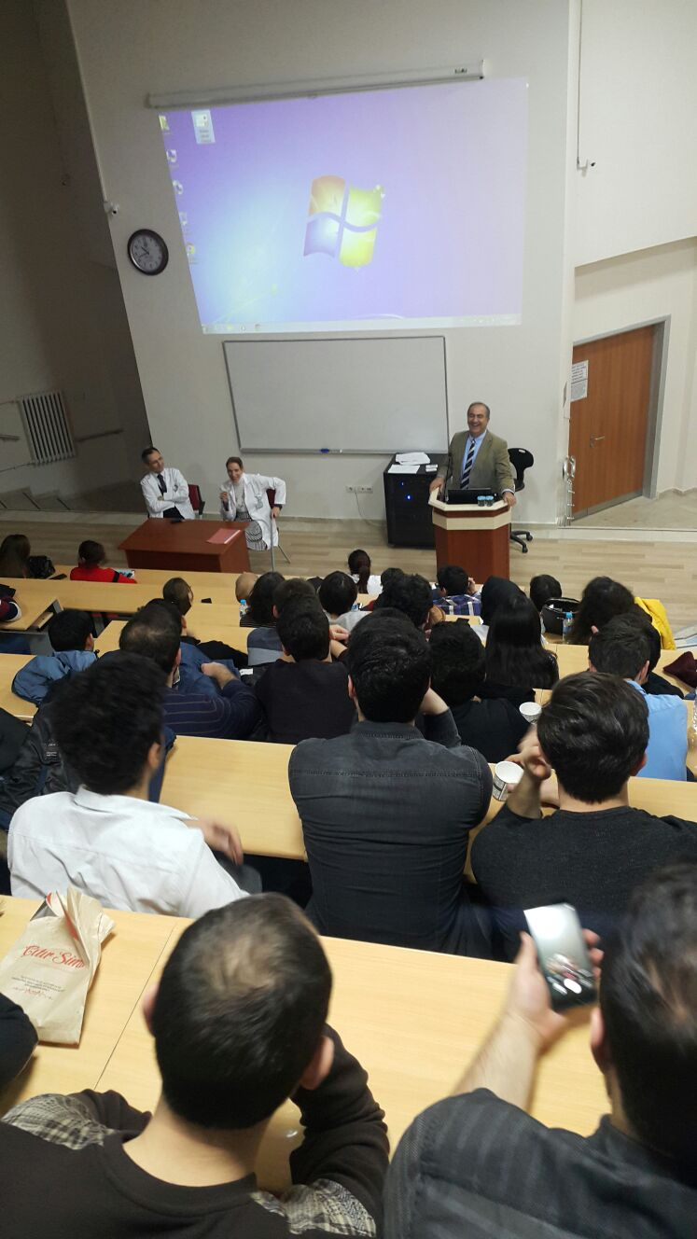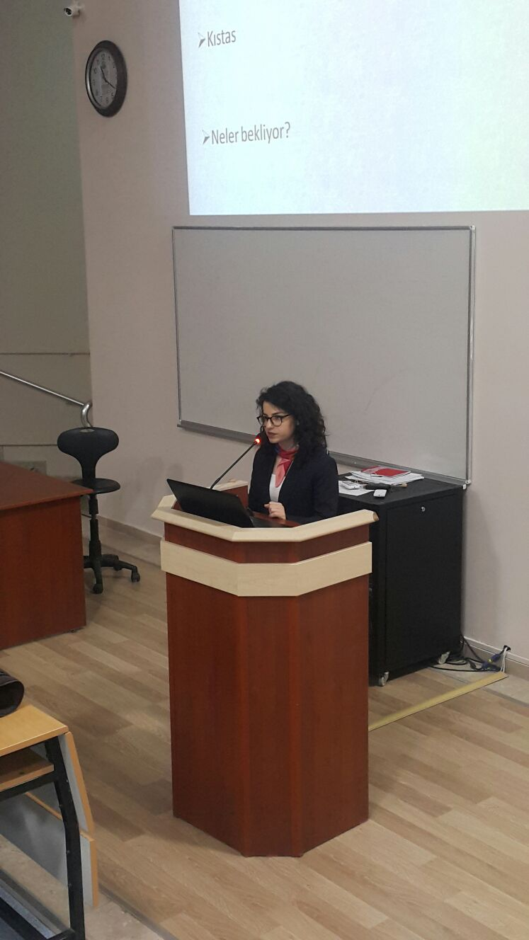

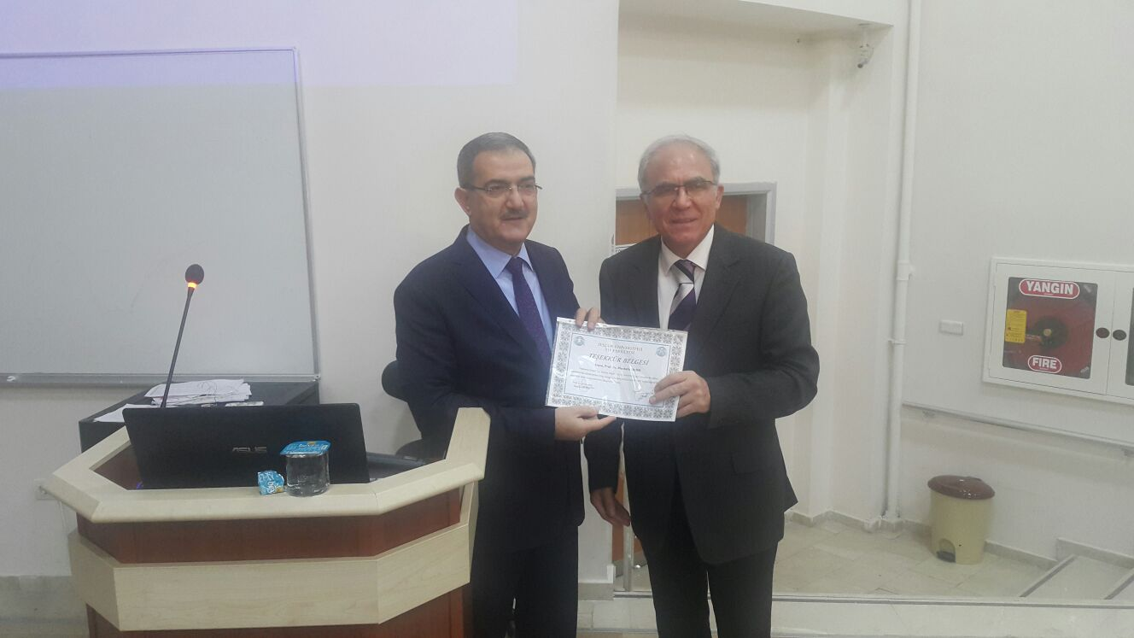

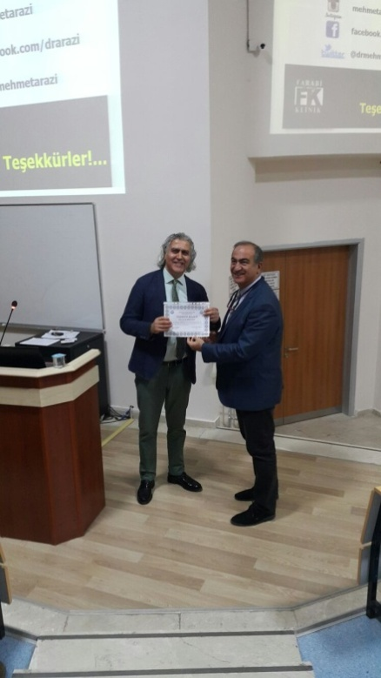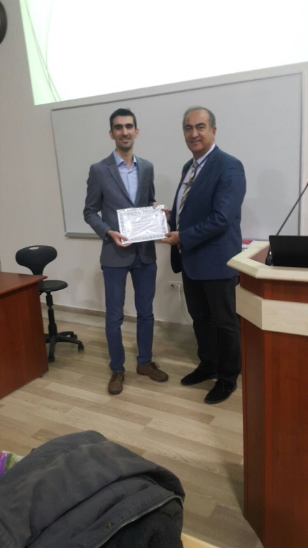

Özel Teşekkür Bölümü

ASM, TSM ve 112 Acil Komuta Merkezi ziyaretlerinde destek veren Halk Sağlığı, Ruh Sağlığı ve Hastalıkları ve Aile Hekimliği Anabilim Dalı öğretim üyesi ve araştırma görevlilerine, VSD ziyaretlerinde destek veren Tıbbi Mikrobiyoloji Anabilim Dalı öğretim üyesi ve araştırma görevlilerine, TKHK ikinci basmak kamu hastaları ziyaretinde destek veren Konya Numune Hastanesi Başhekimi ve Eğitim Hemşirelerine Topluma Dayalı Tıp Kurulu adına teşekkür ederiz.

Dönem I Panelleri:

Dönem 1 için 2 ayrı panel düzenlendi ve panellerde konuşmacı olacak isimler belirlendi.

Dönem 1 öğrencilerine yönelik 11 Mayıs 2018’de: “ Sağlık Örgütlenmesi” başlıklı panel Dr. Eser ŞENKUL (Konya İl Sağlık Müdürlüğü Personelden Sorumlu Başkan Yardımcısı) tarafından yapıldı.

http://www.selcuk.edu.tr/duyuru.aspx?h=54661

Selçuk Üniversitesi Tıp Fakültesinde 11 Mayıs 2018 Saat 13.30’da Topluma Dayalı Tıp uygulamaları kapsamında Sağlık Örgütlenmesi Paneli gerçekleştirilmiştir. Panelde, , İl Sağlık Müdürlüğü Personelden Sorumlu Başkan Yardımcısı Dr. Eser ŞENKUL, “ülkemizdeki sağlık örgütlenmesi” hakkında Dönem 1 öğrencilerine önemli bilgiler vermiştir.

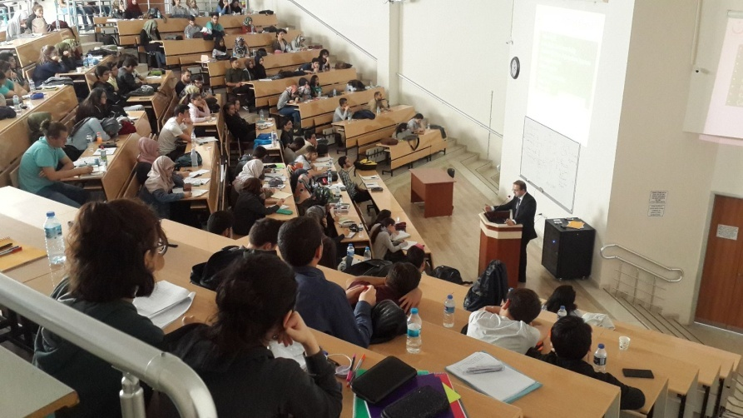

Dönem I Akran Eğitimi
Dönem 1 öğrencilerine 18 Mayıs 2018’ de “Hekimlik Uygulama Alanları (Akran Eğitimi)” paneli düzenlendi. Bu panelde dönem 2 öğrencileri dönem 1 akranlarına “Aile Sağlığı Merkezi,Toplum Sağlığı Merkezi, 112 Acil Komuta Merkezi, Verem Savaş Dispanseri, Toplum Ruh Sağlığı Merkezi, Kamu Hastaneleri Birliği-Konya Numune Hastanesini” tanıtan sunumları yaptılar. Dönem 2 öğrencilerinin başarı ile yaptıkları sunumlar Fakültemiz sayfasında yer aldı.
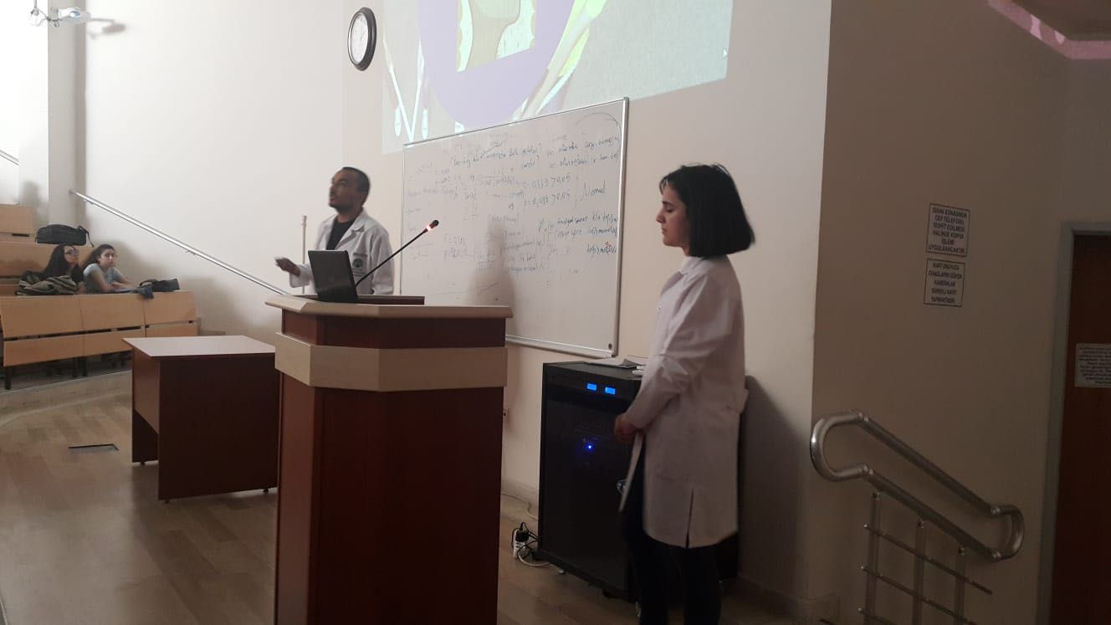

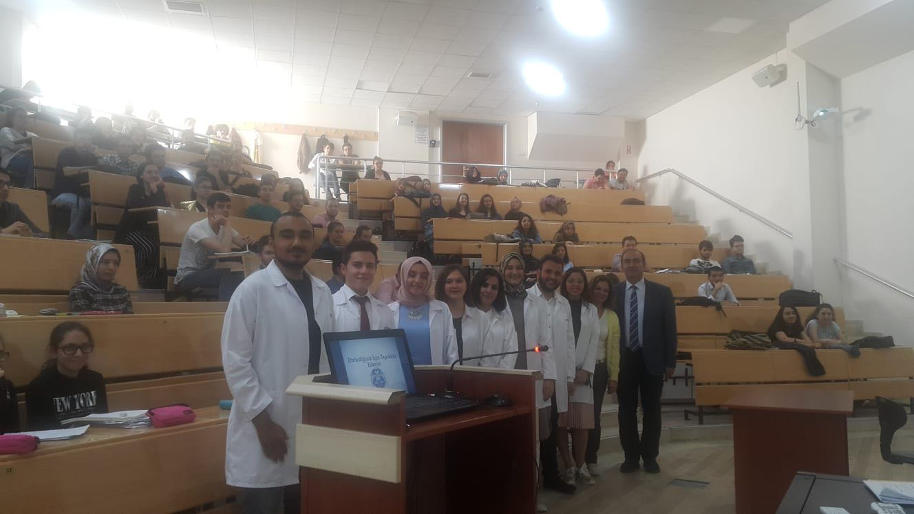
Dönem 2 öğrencilerinden Ömer Utku Ter, Simaya Guliyeva, Elif Senanur Yüksel, Şerife Şeyda Sevket, Muhlis Cülüc, Alperen Sever, Gizem Kirez, TDT Kurulu panelinde dönem 1 amfisinde akranlarına sunum yaptı. Sunumda dönem 2 de gezdikleri sağlık kuruluşlarını ( ASM,TSM, VSD, 112 ACİL Komuta Merkezi, 2. Basamak Devlet Hastanesini) tanıttılar.
Topluma Dayalı Tıp Uygulamaları içinde, dönem 2 öğrencileri yıl içinde gezerek rapor ve sunum hazırladıkları sağlık kuruluşlarını “Akran Eğitimi” kapsamında dönem 1 öğrencilerine anlattılar.
Bu eğitimle 1 yıl önce dönem 1 sıralarında oturan dönem 2 öğrencileri akranlarına ülkemizdeki sağlık kuruluşlarının işleyişi, diğer kuruluşlarla ilişkisi, çalışanların dağılımı, farklılıkları, görev alanları ve bu uygulamanın öğrenciye kazandırdıkları anlatıldı. Sunumların yapıldığı toplantıyı dönem 1 öğrencileri ilgi ile izlediler. Bir yıl sonra Topluma Dayalı Tıp Uygulamalarında nelerle karşılaşacaklarını deneyimlediler.
Bu panellerden hazırlanan 8 soru dönem 1 öğrencilerinin 5. kurul sınavında soruldu. Bu iki panel ile dönem 1 öğrencilerimiz, Türkiye’deki sağlık uygulamaları hakkında ve dönem 2 de gidecekleri sağlık kuruluşları hakkında genel bilgiler edindiler.

Dönem III İçin Yapılan Planlama:

Fakültemiz Mezuniyet Öncesi Eğitim Komisyonu Kararınca (Karar Sayısı 2017/38), 2017-2018 eğitim-öğretim yılında Dönem III, KDT ve TDT uygulamalarının birlikte devam etmesine ve Danışman Öğretim Üyesinin, öğrencilerin KDT başlığı altında yürütmekte oldukları çalışmalara verdiği notun TDT notu için de geçerli sayılmasına karar verildi. Ancak 2018-2019 eğitim-öğretim yılında Dönem III, KDT ve TDT Uygulamalarının ayrılmasına karar verildi.

Dönem III Topluma Dayalı Tıp Uygulamaları kapsamında öğrenci listesi 20 grup olarak eşit bir şekilde küçük gruplara bölünür. TDT ve KDT için ortak belirlenen Danışman Öğretim Üyeleri Dekanlıkça görevlendirilerek Öğretim üyelerine ders saatleri ve günleri bildirilir. Danışman Öğretim Üyelerine TDT ve KDT uygulamalarının işleyişi hakkında ortak bilgilendirme toplantısı yapılır.
Dönem III TDT değerlendirilmesine yönelik olarak Danışman Öğretim Üyelerinden öğrencilerin final pratik sınav puanına eklenmek (verilen puanlar finalde % 4 olarak eklenecek) üzere yıl boyunca yaptıkları sunum çalışmaları değerlendirilerek aldıkları puanlar ve sunum dosyaları Dönem III Koordinatörlüğüne teslim edilir.

Kapsam: Topluma tıbbi konularda bilgi vermek ve farkındalık oluşturmak üzere Sağlık Eğitim Uygulamaları ve Danışmanlığı (Toplum sağlığı için önemli bir konuda sunum hazırlanması ve belirli gruplara sunulması)
- Akran, küçük yaş grubu ya da belirli toplumsal gruplara tıbbi konularda bilgi vermek ve farkındalık oluşturmak
Konu:
- Öğrencilerin kişisel gelişimine katkıda bulunan
- Etik
- Maddi destek gerektirmeyen
- Toplum sağlığını geliştirmeyi ve korumayı ön plana alan

Çıktılar:
- Kendini tanımlamak ve öğrenen bir yapı kazanmak
- Kendisini doğru seslendirmek ve anlaşılır fotoğraflar vermek
- Kişilik farklılıklarının temelini anlamak
- Taraflar arasında ortak iletişim sahası gereğini kavramak
- İletişimi verimli kılmak
- İletişimde geribildirimin etkisini yaşamak
- İletişim engellerini gidermek

Hedef Kitle:

    - Sınıf Arkadaşı
    - Sağlık personeli (Hemşire, sağlık teknikeri….)
    - Kampüsteki diğer fakülte, yüksekokul öğrencileri…
    - Kampüsteki diğer personeller
    - KOMEK (Konya Büyükşehir Belediyesi Kurs Merkezleri)
    - Lise, ortaokullar, ilkokullar ve anaokulları

Değerlendirme:

- Sunum değerlendirmesi yıl sonu sorumlu öğretim üyesi tarafından yapılacaktır. Sunum notu final pratik sınavına “4 puan üzerinden” değerlendirilecek ve final pratik sınavına 4 puan olarak eklenecektir.

2017-2018 yılına ait olan Topluma Dayalı Tıp Uygulamaları öğrenci rehberinin (Ek1) güncellenmesi sağlanarak yeni rehber (2018-2019) web sitemizde yayınlanacaktır.

Ek:1

SELÇUK ÜNİVERSİTESİ

TIP FAKÜLTESİ

2017-2018 EĞİTİM ÖĞRETİM YILI

DÖNEM II

TOPLUMA DAYALI TIP UYGULAMALARI

ÖĞRENCİ REHBERİ

TOPLUMA DAYALI TIP KURULU ÜYELERİ

Prof. Dr. Onur URAL Komisyon Başkanı
Prof. Dr. Kamile MARAKOĞLU Komisyon Üyesi
Prof. Dr. Özkan GÜLER Komisyon Üyesi
Doç. Dr. Süleyman Hilmi İPEKÇİ Komisyon Üyesi
Doç. Dr. Özlem SEÇİLMİŞ KERİMOĞLU Komisyon Üyesi
Doç. Dr. İlknur ALBAYRAK GEZER Komisyon Üyesi
Dr.Öğr.Ü.Fatih KARA Komisyon Üyesi
Dr.Öğr.Ü.Ayşe KARTAL Komisyon Üyesi
Berat DÖLEK Öğrenci Temsilcisi Üye
Hatice ÖZTÜRK Raportör

Dönem II Topluma Dayalı Tıp Uygulamaları Sorumlusu
Dönem II koordinatörü Doç. Dr. Esma MENEVŞE

İletişim:E Blok 3. Kat Tıbbi Biyokimya AD
Tel: Dahili ( 43908 )
e-mail:emenevse@selcuk.edu.tr

Bu rehberi bu eğitim yılında yapacağınız Topluma Dayalı Tıp Uygulamalarını tanıtmak amacıyla hazırlanmıştır
Bu rehberde;

- Topluma Dayalı Tıp Uygulamalarının amacı
- Ziyaret edilecek birimler
- Topluma Dayalı Tıp Uygulamalarının süreci
- Topluma Dayalı Tıp Uygulamalarının değerlendirilmesi
- Topluma Dayalı Tıp Uygulamalarının kullanılan formları bulacaksınız

DÖNEM II TOPLUMA DAYALI TIP ÇALIŞMALARI
AMAÇ.
Dönem II Topluma Dayalı Tıp uygulamalarının amacı, öğrencilerin, temel sağlık hizmetleri yaklaşımı ile Türkiye’de sağlık örgütlenmesinin işleyişini birinci ve ikinci basamak düzeyinde tanımaları ve basamaklar arası zinciri gözlemlemelerini sağlamaktır.

Bu amaçla, Dönem II’de ülkemizde 1 ve 2. basamak sağlık hizmeti sunan kurumları/birimleri tanımanız hedeflenmiştir.

HEDEFLER

Bu birimlerin ziyareti ile sizlerin ulaşması beklenen hedefler:

- Türkiye’deki sağlık örgütlenmesinde birinci, ikinci ve üçüncü basamak sağlık
hizmeti veren kurumları tanımlamanız
- Bu kurumları ziyaret etme, çalışmalarını gözlemleme ve işlevlerini tanımlamanız
- Birinci ve ikinci basamak sağlık hizmeti veren kurumların sağlık çalışanlarının
görev tanımlarını yapmamanız
- Birinci basamakta tutulan formları ( Hastane kayıtlarını, arşiv gibi ) tanıma, işlevlerini açıklamanız
- Arşiv kayıtlarını izlemenizdir.

UYGULAMA

Topluma Dayalı Tıp Uygulamaları, Dönem II’ nin her ders kurulunda farklı sağlık kurumlarının ziyaret edilmesi ve her kuruma ortalama 20-35 öğrencinin gitmesi şeklinde planlanmıştır. (bu uygulama, hekimlik uygulamaları ile birlikte, haftada bir yarım gün olarak yapılacaktır).
2016-2017 Eğitim Öğretim Yılının ilk haftasında öğrencilere Topluma Dayalı Tıp uygulamaları ile ilgili bilgilendirme toplantılarına katılacaklardır.
Dönem II Topluma Dayalı Tıp uygulamalarında 1,2,3 ders kurullarında birinci ve ikinci basamak sağlık kurumları ziyaret edilecektir. 4. ve 5. Ders kurullarında öğrenci grupları hazırladıkları raporları sunarak, gözlemlerini paylaşacak ve tartışacaklardır.

Tablo 1. Dönem II Topluma Dayalı Tıp Uygulamaları
Kurul | Ziyaret Edilecek Kurum | Tarih
1 | ASM, TSM, TSM | 15 Eylül 2017  22 Eylül 2017  29 Eylül 2017  6 Ekim 2017
2 | 112, Sağlık Bakanlığı Hastanesi TKHK (Numune veya Bey Hekim Hastanesi) | 3 Kasım 2017  10 Kasım 2017  17 Kasım 2017  24 Kasım 2017
3 | VSD | 22 Aralık 2017  29 Aralık 2017  5 Ocak 2018  12 Ocak 2018
4 | Öğrenci sunumları ve tartışma | 16 Şubat 2018  23 Şubat 2018  2 Mart 2018  9 Mart 2018
5 | Öğrenci sunumları ve tartışma | 20 Nisan 2018  27 Nisan 2018  4 Mayıs 2018  11 Mayıs 2018
ASM: Aile Sağlığı Merkezi
TSM: Toplum Sağlığı Merkezi
TRSM: Toplum Ruh Sağlığı Merkezi
VSD: Verem Savaş Dispanseri
TKHK: Türkiye Kamu Hastaneler Kurumu
UYGULAMA
- Kuruma gidiş ve dönüş, öğrenciler ve sorumlu öğretim üyeleri ve bu iş için görevlendirilmiş araç ile yapılacaktır. Yoklama formları sorumlu öğretim üyeleri tarafından tutulacak ve uygulama sonrası kurul sekreterine teslim edilecektir.
- Ziyaret ve sonrasında yapılacaklar: Öğrenciler her kurum ziyareti için “Kurum Ziyaret Formu”nu ve “Öğrenci Geri Bildirim Formu”nu dolduracaklardır. “Kurum ziyaret Formu” sunum hazırlamakta kullanılmak üzere öğrencide kalacak. Öğrenci Geri Bildirim Formu” ise 3. kurul sonuna kadar TDTK sekreterliğine teslim edilecektir.
- Topluma Dayalı Tıp Uygulamaları sırasında ise tercihen kurum sorumlusu veya sorumlu öğretim üyesi tarafından kısa bir tanıtım (kısa tarihçe, yürütülen hizmetlere ilişkin veriler, çalışanların ve görevlerin tanıtılması, birimlerin ve fonksiyonlarının belirtilmesi, hizmet alan kişiler, tutulan kayıtlar ve arşivlenmesi ile ilgili kısa açıklama vb.) yapılması planlanmıştır. Topluma Dayalı Tıp Uygulamalarının sonrasında kurum ve/veya sorumlu öğretim üyesi ile katılan öğrencilerin kurum ile ilgili izlenimlerini ve uygulama rehberlerini tartışmak üzere bir değerlendirme yapılması planlanmıştır.

DEĞERLENDİRME
Öğrenciler/gruplar Dönem II eğitim-öğretim yılında 3. kuruldan sonra TDTK’nın belirlediği bir kurum ile ilgili “Topluma Dayalı Tıp Uygulaması Raporu“ ve sunumunu4. kurul süresinde hazırlanacak, 5. kurul dönemimde 3 öğretim üyesinden oluşan bir jüri karşında sunularak puanlanacaktır. Puanlamada aşağıdaki kriterler kullanılacaktır.
Sunu yapan grup adı:
 | 5 | 4 | 3 | 2 | 1
Sunum adı-sunum planı yapılmış mı?
Slayt düzeni, renk-yazı puntosu kullanımı uygun mu?
Süreye uyum var mı? (10 dakikayı aşmamalı)
Kurumunun kısa tanıtımı yapılmış
Kuruma başvuranların genel özellikleri tanımlanmış
Diğer sağlık kuruluşları ile farkları ve ilişkisi tanımlanmış
Kurumun işleyişi tanımlanmış
Kurumla ilgili olumlu-olumsuz görüşler tartışılmış
Elde edilen bilgilerin öğrenciye katkısı tanımlanmış
Kurumla ilgili kısa bir özet yapılmış
Değerlendiren Öğretim üyesi:

Ad soyad:
İmza:

Öğrenciden beklenenler ve değerlendirme:Yıl sonunda seçilen bir Kurum için;
- Sağlık kurumunun görevi nedir?
- Sağlık kurumunda çalışanların fiilen yaptıkları görevler nelerdir?
- Sağlık kurumuna başvuranlar kimlerdir?
- Hangi tür sağlık hizmeti verilmektedir?
- Seçilen sağlık kurumu ile ziyaret edilen diğer sağlık kurumlarına gelen hastalar ve hastalıkları arasında farklılıklar var mı? Varsa nelerdir?
- Öğrencinin bu kurum ve sunulan hizmet hakkındaki düşüncelerini içeren bir rapor ve 10 dakikayı aşamayan bir sunum yapılacaktır.
- Sunum ve raporların değerlendirmesi jüri üyeleri tarafından yapılacak olup final pratik sınavına “4 puan üzerinden” değerlendirilecektir. Sunum günü, sunum yerinde olmayan öğrenci, grubun aldığı puandan 1(bir) puan eksik alacaktır.
KULLANILACAK FORMLAR

Bu ziyaretler sırasında öğrenciler tarafından doldurulacak olan ziyaret ve geri bildirim formları ile ilgili açıklamalar bilgilendirme toplantısı sırasında yapılacaktır. Ayrıca her ziyaret sonunda, öğrenci değerlendirme formları, sorumlu öğretim üyeleri tarafından doldurulacaktır.
DÖNEM II- TOPLUMA DAYALI TIP UYGULAMALARI ASM/TSM/TRSM ZİYARET FORMU(A)
(Bu kurumu ziyaret edecek olan öğrencilere dağıtılacak ve öğrencide kalacaktır)
Öğrencinin adı, soyadı:

Öğrencinin numarası:

Ziyaret tarihi:

Kurumun adı:

Kurumun binasını ve bölümlerini tanımlayınız.

Hangi tür sağlık hizmeti verilmektedir?

Kurumda çalışan kişiler ve yaptıkları görevler nelerdir?

Kurumda sunulan hizmetle ilişkili olarak tutulmakta olan kayıtlar nelerdir ve nasıl arşivlenmektir?

Kurumda gözlemlediğiniz koruyucu hizmetleri yazınız.

Kurumda gözlemlediğiniz tedavi edici ve rehabilite edici hizmetleri yazınız.

Bu kurumun, diğer sağlık kuruluşları (1., 2. ve 3. basamak) ile ilişkisi hangi yollarla olmaktadır?

Kurumun ziyaret sırasında yapılan bilgilendirme toplantısında belirtilen görev ve işlevleri ile uygulama arasında (izlenenler) farklılıkların değerlendiriniz.

Kurumda sunulan hizmetin birey ve toplum sağlığı üzerine olan etkileri neler olabilir belirtiniz:

DÖNEM II- TOPLUMA DAYALI TIP UYGULAMALARI VEREM SAVAŞ DİSPANSERLERİ ZİYARET FORMU(B)
(Bu kurumu ziyaret edecek olan öğrencilere dağıtılacak ve öğrencide kalacaktır)
Öğrencinin adı, soyadı:

Öğrencinin numarası:

Ziyaret tarihi:

Verem Savaş Dispanserinin adı:

Dispanser binasını ve bölümlerini tanımlayınız

Bu dispanserde yer alan sağlık ekibini ve görevlerini açıklayınız

Bu dispanserde tüberküloza (verem) yönelik gözlemlediğiniz hizmetleri işaretleyiniz:
BCG ve tüberkülin testi | Bildirim
Tüberküloz tarama çalışmaları | Tedavi
Sağlık eğitimi | İzleme
Erken tanı | Tüberkülozlunun ailesinde koruyucu hizmetler planlama
Diğer (belirtiniz):
Bu dispanserin, diğer sağlık kuruluşları (1., 2. ve 3. basamak) ile ilişkisi hangi yollarla olmaktadır?

Kurumda sunulan hizmetle ilişkili olarak tutulmakta olan kayıtlar nelerdir ve nasıl arşivlenmektir?

Kurumda sunulan hizmetin birey ve toplum sağlığı üzerine olan etkileri neler olabilir belirtiniz:

DÖNEM II- TOPLUMA DAYALI TIP İKİNCİ BASAMAK HASTANE (TKHK)ZİYARETİ FORMU(C)
(Bu kurumu ziyaret edecek olan öğrencilere dağıtılacak ve öğrencide kalacaktır)

Öğrencinin adı, soyadı:

Öğrencinin numarası:

Ziyaret tarihi:

Hastanenin adı:

Hastanenin binasını ve bölümlerini tanımlayınız

Hastanedeki sağlık ekibini tanımlayınız

Sağlık ekibinde yer alan personelin (pratisyen hekim, hemşire ve diğerleri) görevlerini açıklayınız.

İkinci basamak hastanelerin, daha önce ziyaret ettiğiniz sağlık kuruluşlarına göre (sağlık ocakları ve verem savaş dispanserleri) hizmet, ekip ve teknik donanım açısından ne gibi farkları olduğunu açıklayınız

İkinci basamak hastanelerin birinci ve üçüncü basamakla ilişkisi hangi yollarla gerçekleştirilmektedir?

Kurumda sunulan hizmetin birey ve toplum sağlığı üzerine olan etkileri neler olabilir belirtiniz:

DÖNEM II- TOPLUMA DAYALI TIP 112 ACİL MERKEZİ ZİYARETİ FORMU (D)
(Bu kurumu ziyaret edecek olan öğrencilere dağıtılacak ve öğrencide kalacak)

Öğrencinin adı, soyadı:

Öğrencinin numarası:

Ziyaret tarihi:

Merkezin adı:

Merkezin binasını ve bölümlerini tanımlayınız

Merkezin sağlık ekibini tanımlayınız

Sağlık ekibinde yer alan personelin (pratisyen hekim, hemşire ve diğerleri) görevlerini açıklayınız.

112 Acil Merkezinin, daha önce ziyaret ettiğiniz sağlık kuruluşlarına göre (sağlık ocakları ve verem savaş dispanserleri) hizmet, ekip ve teknik donanım açısından ne gibi farkları olduğunu açıklayınız

112 Acil Merkezinin birinci ve üçüncü basamakla ilişkisi hangi yollarla gerçekleştirilmektedir?

Kurumda sunulan hizmetin birey ve toplum sağlığı üzerine olan etkileri neler olabilir belirtiniz:

DÖNEM II – TOPLUMA DAYALI TIP UYGULAMALARINI ÇALIŞMASI ÖĞRENCİ GERİ BİLDİRİM FORMU ( Sekretere teslim edilecek )

Kurumun adı
Ziyaret tarihi
Sorumlu öğretim üyesinin adı, soyadı

 | Katılıyorum | Kararsızım | Katılmıyorum
1.Kurum sorumlusunun kurum ile ilgili ön açıklamaları yeterli idi
2. Sorumlu öğretim üyesi, kurum yöneticisi ve çalışanları ile iletişimimi kolaylaştırdı.
3.Bu çalışma, kurum hakkında bağımsız gözlem yapmamı sağladı.
4.Kurum personeli ile iletişimde sorun yaşamadım.
5. Topluma Dayalı Tıp uygulamalarında böyle bir kurumu ziyaret etmenin yararlı olduğunu düşünüyorum
6.Topluma Dayalı Tıp Uygulamalarının bu şekli ile devam etmesini uygun buluyorum.

Önerileriniz:
DÖNEM II- TOPLUMA DAYALI TIP UYGULAMALARI RAPORU

(Tüm öğrencilere dağıtılacak ve sunum sonrası jüriye teslim edilecek)

Grubun adı
Kurumunun adı
Kurumunun kısa tanıtımı
- Tarihçesi
- Görevleri
- Çalışmalarına ait veriler,
- Çalışan kişilere ait tanımlayıcı özellikler, görevleri vb.

Kuruma başvuranların genel özellikleri (Yaş, cinsiyet, eğitim vb. sosyodemografik ve sosyoekonomik özellikleri)

Bu kurum ve sunulan hizmet hakkındaki düşünceleriniz:

İzlenen farklı sağlık kurumlarına gelen hastalar ve hastalıkları ile bu kuruma başvuranlar arasında farklılıklar var mı? Varsa nelerdir?

Kurumun ziyaret sırasında yapılan bilgilendirme toplantısında belirtilen görev ve işlevleri ile uygulama arasında (izlenenler) farklılıkların değerlendiriniz.

Siz bu kuruma başvuran bir kişi olsa idiniz var olan hizmet ile ilgili duygu ve düşünceleriniz neler olurdu.

Siz bu kurumda çalışan bir kişi olsa idiniz sunulan hizmeti geliştirmek için ne tür çalışmalar yapmayı planlardınız:

Kurumda sunulan hizmetin birey ve toplum sağlığı üzerine etkileri neler olabilir.

Elde ettiğiniz bilgiler birinci basamakta çalışırken size ve ekibinize katkısı neler olabilir?

Raporun hazırlanması sırasında karşılaşılan güçlük ve sorunlar nelerdir:

Kullanılan Kaynaklar ve Başvurulan Kaynak Kişiler

Topluma Dayalı Tıp Uygulamalarında rapor ve sunum hazırlama tekniği;

Dönem 2 deki öğrenciler 1.,2,.ve 3. kurullarda ASM, TSM,VSD,TRSM, 112 Komuta merkezi veya 2.basmak devlet hastanesi (TKHK) (Konya Numune Hastanesi) gezdikten sonra 4. kurulda ortak toplantı yapılacak. Bu toplantıda;
- Öğrencilerin oluşturduğu dört ana grup, 5 alt gruba ayrılarak (her biri yaklaşık 10-15 öğrenci) yapacakları çalışma ile ilgili bilgi verilecek.
- Öncelikle öğrenciler hazırlayacakları rapor ve sunum için gruplara ayrılır. (En az öğrencinin gittiği 112 Komuta merkezi grubu belirlenir. Daha sonra diğer gruplara ASM,TSM, TRSM, VSD veya 2. basamak devlet hastanesi (TKHK) dağıtılır. Böylece her grup hangi sağlık kuruluşu ile ilgili rapor ve sunum hazırlayacağını öğrenir)
- Öğrenciler rapor ve sunum için hazırlık yapar. (Bu rapor ve sunum dönem 2’nin 5. kurulunda 3 kişilik jüri tarafından değerlendirilir.)
  - Birinci aşamada; Ziyaret ettikleri merkezde yazdıkları notlardan yararlanarak “Topluma Dayalı Tıp Uygulamaları Raporu”u yazılır. Bu raporun 5 sayfayı geçmemesi, rapor sonunda gruptaki tüm öğrencilerin ad-soyad ve imzalarının olması istenmektedir.
  - Topluma Dayalı Tıp Uygulamaları rehberine bu adresten ulaşabilirsiniz.
http://stip.selcuk.edu.tr/wp-content/uploads/2016/09/TDTK-G%C3%BCncel-Rehberi-2016-2017.docx
  - İkinci aşama bu ziyaretle ilgili yazılan rapor da göz önüne alınarak bir sunum hazırlanması istenmektedir. İlk sayfada dönem adı, grup adı (A1 gibi), ikinci slaytta gruptaki öğrencilerin adı olacak. Bundan sonraki sunum 20 slaytı, süre 10 dakikayı geçmemelidir.
- Dönem2’nin 5.kurulunda hazırlanan raporlar ve sunumlar 3 öğretim üyesinden oluşan bir jüri tarafından değerlendirilerek not verilecektir. Verilecek not tam olursa final notuna 4 (dört) puan olarak eklenecektir.
Özet olarak:
- Dönem 2 öğrencileri, Topluma Dayalı Tıp Uygulamalarında kurum ziyaretleri sırasında A,B,C ve D formlarını doldurarak ziyareti tamamlar.
- Ziyaret sonrası öğrenci geri bildirim formlarına koordinatörlük sekreterliğine teslim eder.
- Sunum ve raporların değerlendirmesi jüri üyeleri tarafından yapılacak olup final pratik sınavına “4 puan üzerinden” değerlendirilecektir. Sunum günü, sunum yerinde olmayan öğrenci, grubun aldığı puandan 1(bir) puan eksik alacaktır.
- Sunum çıktısı ve Topluma Dayalı Tıp Uygulamaları Raporu jüriye teslim edilir.

